淡江時報 第 1206 期
北海岸７校輔導經驗交流 強化心理健康資源連結
學生大代誌
【記者黃音然淡水報導】113學年度北海岸大專院校輔導工作經驗交流會議，由馬偕醫學院主辦，本校商職涯暨學習發展輔導中心為主要協辦。2月21日上午安排至淡水區社區心理衛生中心參訪交流，下午由歷史系主任李其霖帶領至淡水老街，進行「淡水歷史文化走讀」，計有國立臺灣海洋大學、亞東科技大學、真理大學、台北海洋科技大學、聖約翰科技大學等校，近35位諮輔人員參與。

馬偕醫學院心理諮商中心主任洪佳黛致詞說明，舉辦本次活動，希望能增進北海岸沿線的學校與社區連結，若遇情況較複雜的個案時，可運用彼此的人力與資源，共同協助學生度過難關。本校諮輔中心主任宋鴻燕表示，淡水社區心衛中心於去年11月啟用後，積極推動大淡水地區學校資源共享，一同補強社會安全網，本次更是全力支援交流活動，希望與會來賓都能滿載而歸，身心皆有所收穫。

接著由心衛中心執行秘書錢巧蕙，以「大專諮輔中心與社區心衛中心的合作——如何連結心理健康與輔導資源」為題，介紹心衛中心所提供的各項服務，包括心理諮商、舉辦心理健康促進課程、社區自殺的通報個案及關懷防治等。學校可合作展覽宣導、課程講座，或實務培訓志工，一起幫助更多有需要的人。

國立臺灣海洋大學諮商輔導組諮商輔導師姚文婷分享，參與活動很開心，整體內容為實務導向，不僅了解到大專校院能如何和心衛中心合作，也理解在通報上怎麼調整會更符合雙方的需求，收穫蠻多。

下午的行程安排走訪淡水老街上的著名景點，來一場心靈與歷史的對話。李其霖先講述淡水歷史概要後，沿途介紹龍山寺、福佑宮媽祖廟、清代的淡水海關、滬尾偕醫館，以及淡水禮拜堂，讓參與成員不僅了解淡水的歷史與文化，也對淡水有了全新的認識。
2025/03/03

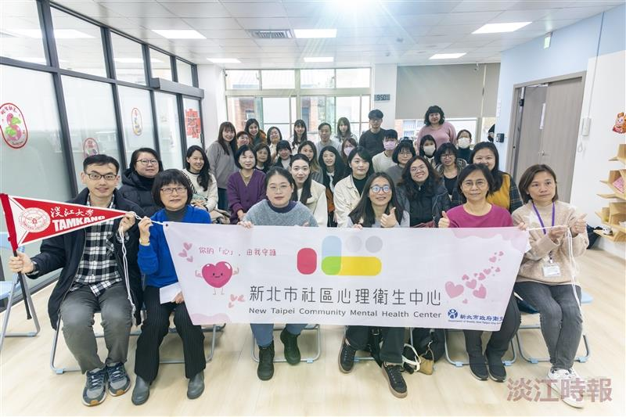
113學年度北海岸大專院校輔導工作經驗交流會議，2月21日於新北市淡水區地區心理衛生中心舉行。（攝影／林郁翔）

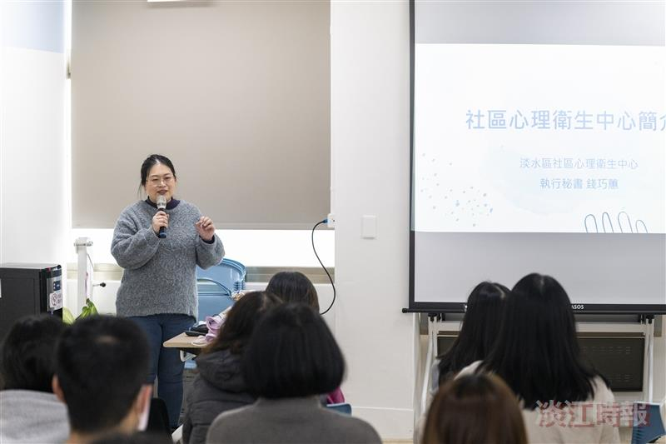
會中安排心衛中心執行秘書錢巧蕙，主講「大專諮輔中心與社區心衛中心的合作——如何連結心理健康與輔導資源」。（攝影／林郁翔）

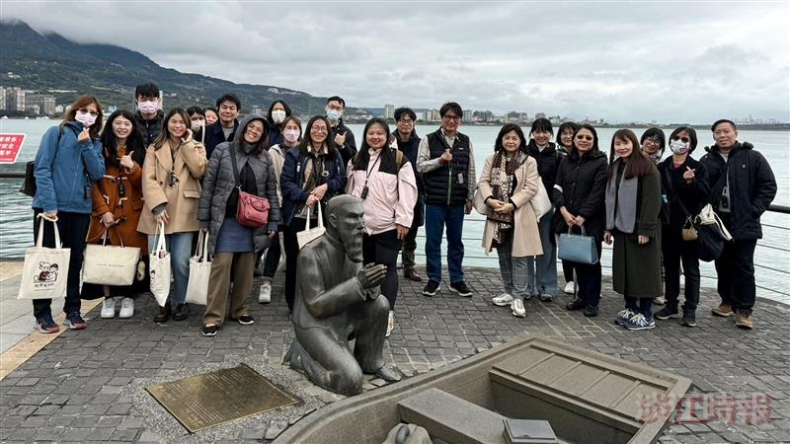
歷史系主任李其霖帶領與會者至淡水老街，進行「淡水歷史文化走讀」活動。（圖／諮商職涯暨學習發展輔導中心提供）

